Gestion des Noms de Domaine en Polynésie Française

(Noms de domaine en .pf)

Qu’est-ce qu’un nom de domaine?
- Le nom de domaine est une des clés indispensables de l'internet. Il est utilisé dans l'ensemble des services (web, messagerie, etc.).
- Prenons l'exemple d'une société nommée « tahiti-ABC », présente sur internet:
- l'adresse de son site web est : http://www.tahiti-ABC.pf
- sa messagerie électronique est du type : contact@tahiti-ABC.pf
- Dans toutes ces adresses, il y a une partie commune, le nom de domaine : tahiti-ABC.pf
- Un nom de domaine est constitué d’un nom (tahiti-ABC) et d’une extension (.pf ou .com)

L’intérêt d’un nom de domaine
- Si vous possédez votre propre nom de domaine l'adresse de votre site devient simple, donc plus facile à trouver :
- http://www.tahiti-ABC.pf
- Au lieu de http://chez.mana.pf/tahiti-ABC par exemple
- Une identité propre vous rend indépendant : si vous changez d’hébergeur, votre nom de domaine reste le même !
- Le nom de domaine est un véritable atout. Il est votre propre adresse sur l'internet.

Domaine et sous-domaines

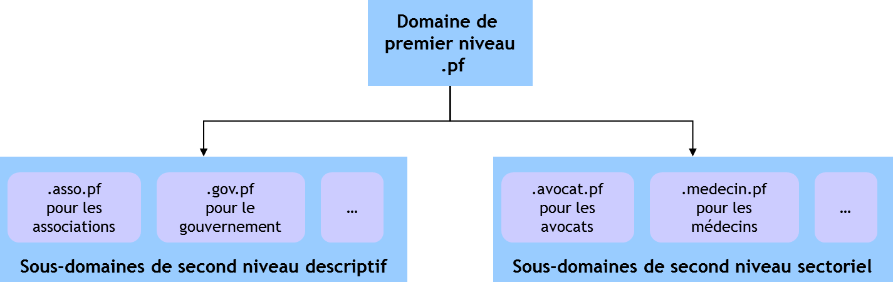

La charte de nommage
- Le NIC définit une charte de nommage. Ce document contractuel fixe les règles d’attribution des noms de domaine.
- Elle doit se faire dans des conditions objectives et non discriminatoires.
- Elle définit notamment les principes d’identification des demandeurs et de justification de propriété intellectuelle.
- Elle inscrit les contraintes syntaxiques et lexicales.
- Elle lutte contre le cybersquattage.

LE TRANSFERT DE LA GESTION DES NOMS DE DOMAINE (ND)

Historique
- Avant l’adoption du code des postes et télécommunications (OPT) en 2003, la configuration du système d’adressage des noms de domaine « .pf » était relativement simple avec un marché des télécommunications fermé à la concurrence et une gestion des noms de domaine assumée par un seul prestataire : la SAS Mana, filiale et prestataire commercial de l’Office des postes et télécommunications.
- L’OPT a effectué les démarches auprès de l’IANA pour obtenir le .pf
- La gestion des ND a été depuis déléguée à sa filiale la SAS MANA qui a d’ores et déjà attribué plus de 1700 ND.
- Depuis l’entrée en application du code des postes et télécommunications en Polynésie française, la gestion des noms de domaine correspondant à la Polynésie Française relève de la Direction Générale de l’Economie Numérique (DGEN) née de la fusion de l’Agence de Développement du Numérique (ADN) et de l'Agence de Réglementation du Numérique (ARN) anciennement Service des postes et télécommunications (SPT).
- Or, en la phase actuelle de déploiement du marché des télécommunications, la création de sites internet peut représenter des enjeux concurrentiels, industriels et socio-économiques non négligeables. C'est pourquoi, le code des postes et télécommunication a fait l'objet d'une évolution dans laquelle, la structure la plus répandue pour les systèmes d’adressage par domaines de l’internet, celle de « office d’enregistrement (Registry) – et de bureaux d’enregistrement (Registrar)», a été formalisée.
- Cette nouvelle structure établit la DGEN comme l'office d'enregistrement unique qui centralise toutes les données du « pf. ».
- Les bureaux d'enregistrements, à ce jour la SAS MANA, sont eux chargés de la commercialisation auprès du public. Aujourd’hui, seule la SAS MANA accomplit ce rôle de bureau d’enregistrement.
- Dans cette structure, les bureaux d'enregistrement rémunèreront annuellement, la DGEN (office d'enregistrement) pour ses frais de gestion dont le montant estimé pour 2013, s’élèverait à 5 millions de francs CFP.
- La gestion technique du registre (la « racine » du « .pf »), historiquement assurée par la SAS MANA, n’a pas lieu d’être remise en cause, au regard des services rendus par la SAS MANA depuis le raccordement de la Polynésie française à l’Internet.
- En plus de s’occuper de la gestion technique du « .pf », la SAS MANA assure aussi la commercialisation directe des enregistrements de noms de domaine. La SAS MANA est donc aussi le seul et unique Registrar (société qui commercialise et enregistre un nom de domaine auprès de l’office d’enregistrement « Registry ») du « .pf ».
- Afin de rendre les noms de domaine en « .pf » plus accessibles, et surtout au regard de ce qui est fait ailleurs, il est nécessaire d’encadrer les tarifs de la SAS MANA pour l’enregistrement d’un nom de domaine dans le registre, et les tarifs final appliqué au client (tarif Registrar).
- Cet encadrement ne pourra se faire qu’après validation de la convention avec la SAS MANA pour la gestion technique du registre.
- Le projet de convention engage la SAS MANA à assurer une prestation de gestion technique du registre des noms de domaine de premier niveau de la Polynésie française, sans contrepartie financière du Pays. En effet, les registrars qui eux commercialisent l’enregistrement des noms de domaine auprès du grand public se chargeront de rémunérer la SAS MANA en tant gestionnaire technique du registre.
- Aujourd’hui, la SAS MANA assure le rôle de Registry et de Registrar en même temps. Or, l’article LP.212-21 – 7e alinéa précise que « L’office d’enregistrement ne peut être simultanément bureau d’enregistrement ».
- A noter que vers mi-2013, la SAS TIKIPHONE a absorbé la SAS MANA et la SAS TNS pour donner naissance à la SAS VINI.

Le code des postes et télécommunications
- Le code adopté le 12 juin 2003 (modifié par la Loi du pays n° 2012-01 du 09 janvier 2012 et par l’arrêté n°465-CM du 05 avril 2012), dans son article D 212-21, dispose :
- Les domaines de premier niveau du système d’adressage par domaines de l’Internet, correspondant au code de la Polynésie française, constituent une ressource publique limitée dont la gestion relève d’une mission de service public confiée soit à une administration, soit à un organisme désigné par arrêté pris en conseil des ministres. Dans ce dernier cas, un cahier des charges précise le cadre de l’exercice de cette mission et les modalités de rémunération des prestations ainsi servies.
- L’exercice de cette mission ne confère pas à l’organisme ainsi désigné des droits de propriété intellectuelle sur les noms de domaine.
- L’attribution d’un nom de domaine est assurée dans l’intérêt général, dans le cadre d’une charte de nommage, et selon des règles transparentes, objectives et non discriminatoires, et en respectant les droits de propriété intellectuelle. Cette charte est approuvée par arrêté pris en conseil des ministres.
- Il peut être procédé au retrait de la délégation de cet organisme, après avoir mis ce dernier à même de présenter ses observations. Cet organisme adresse annuellement un rapport d’activité au Président du gouvernement.

Le transfert de la gestion des ND
- Le récent code implique donc un transfert de gestion des ND de la SAS MANA vers une administration indépendante, ceci afin de garantir une concurrence saine et une gestion objective et non discriminatoire des ND
- La DGEN est chargée de cette mission

La gestion des noms de domaine
- La gestion administrative
- Vérification des demandes
- Attribution des ND
- Enregistrement des ND attribués et de leur titulaire dans une base administrative
- Mise à jour de la liste des termes interdits
- Fourniture d’une interface web pour consultation des ND attribués
- Rédaction de la charte de nommage
- Définition des procédures de résolution de litiges
- …
- La gestion technique
- Traitement technique des demandes (enregistrement dans les serveurs DNS, modifications…)
- Mise en service, entretien et maintenance des serveurs
- Tenue des bases techniques
- Traitement des modifications concernant les informations relatives au titulaire
- Traitement des opérations sur les ND et notamment les blocages et suppressions
- …

Principes de la gestion des ND
- La Polynésie Française assure la gestion globale des ND correspondant à la zone .pf
- La gestion administrative est assurée par la DGEN
- La gestion technique est déléguée aux différents FAI, de façon équivalente pour tous les FAI

